Отчёт по лабораторной работе №6
Дисциплина: Операционные системы
Панина Жанна Валерьевна
Содержание

1 Цель работы
Приобретение практических навыков взаимодействия пользователя с системой посредством командной строки.

2 Задание
- Определите полное имя вашего домашнего каталога. Далее относительно этого каталога будут выполняться последующие упражнения.
- Выполните следующие действия:
- Перейдите в каталог /tmp.
- Выведите на экран содержимое каталога /tmp. Для этого используйте команду ls с различными опциями. Поясните разницу в выводимой на экран информации.
- Определите, есть ли в каталоге /var/spool подкаталог с именем cron?
- Перейдите в Ваш домашний каталог и выведите на экран его содержимое. Определите, кто является владельцем файлов и подкаталогов?
- Выполните следующие действия:
- В домашнем каталоге создайте новый каталог с именем newdir.
- В каталоге ~/newdir создайте новый каталог с именем morefun.
- В домашнем каталоге создайте одной командой три новых каталога с именами letters, memos, misk. Затем удалите эти каталоги одной командой.
- Попробуйте удалить ранее созданный каталог ~/newdir командой rm. Проверьте, был ли каталог удалён.
- Удалите каталог ~/newdir/morefun из домашнего каталога. Проверьте, был ли каталог удалён.
- С помощью команды man определите, какую опцию команды ls нужно использовать для просмотра содержимое не только указанного каталога, но и подкаталогов, входящих в него.
- С помощью команды man определите набор опций команды ls, позволяющий отсортировать по времени последнего изменения выводимый список содержимого каталога с развёрнутым описанием файлов.
- Используйте команду man для просмотра описания следующих команд: cd, pwd, mkdir, rmdir, rm. Поясните основные опции этих команд.
- Используя информацию, полученную при помощи команды history, выполните модификацию и исполнение нескольких команд из буфера команд.

3 Теоретическое введение
В операционной системе типа Linux взаимодействие пользователя с системой обычно осуществляется с помощью командной строки посредством построчного ввода команд. При этом обычно используется командные интерпретаторы языка shell: /bin/sh; /bin/csh; /bin/ksh. Формат команды. Командой в операционной системе называется записанный по специальным правилам текст (возможно с аргументами), представляющий собой указание на выполнение какой-либо функций (или действий) в операционной системе.Обычно первым словом идёт имя команды, остальной текст — аргументы или опции, конкретизирующие действие. Общий формат команд можно представить следующим образом:
<имя_команды><разделитель><аргументы>

4 Выполнение лабораторной работы
- Определяю полное имя моего домашнего каталога. Перехожу в каталог /tmp, просматриваю его содержимое (рис. 1).
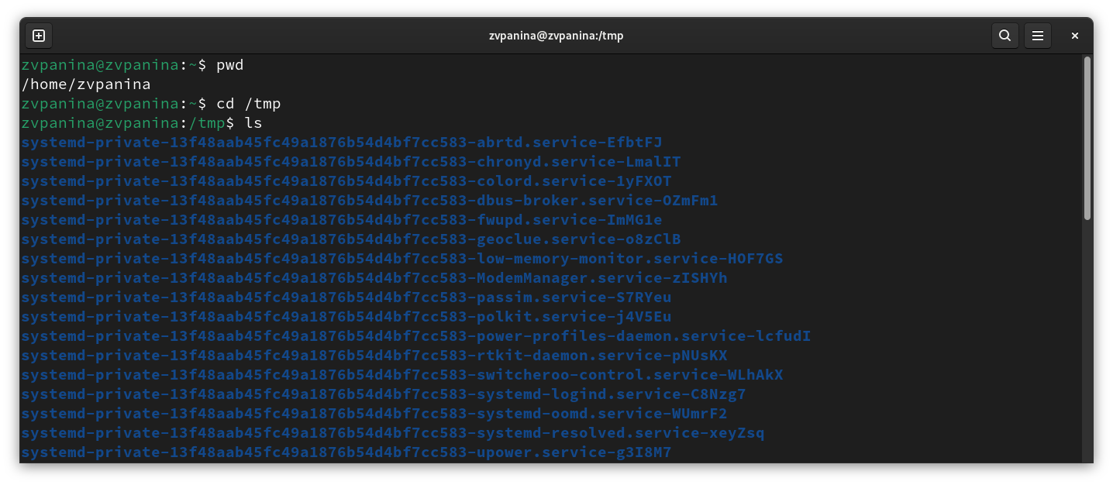
Рис. 1: Просмотр содержимого каталога tmp
- Использую команду ls с разными опциями. Использую ключ -а для отображения имён скрытых файлов (рис. 2).
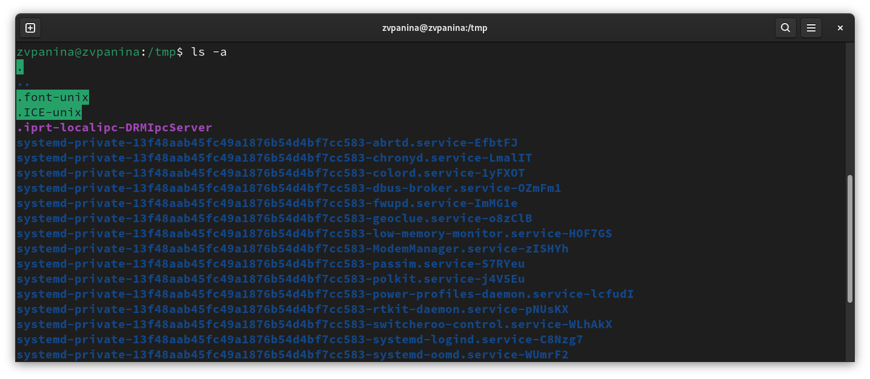
Рис. 2: Команда ls с ключом -а
Использую ls -l, чтобы вывести подробную информацию о файлах и каталогах (рис. 3).
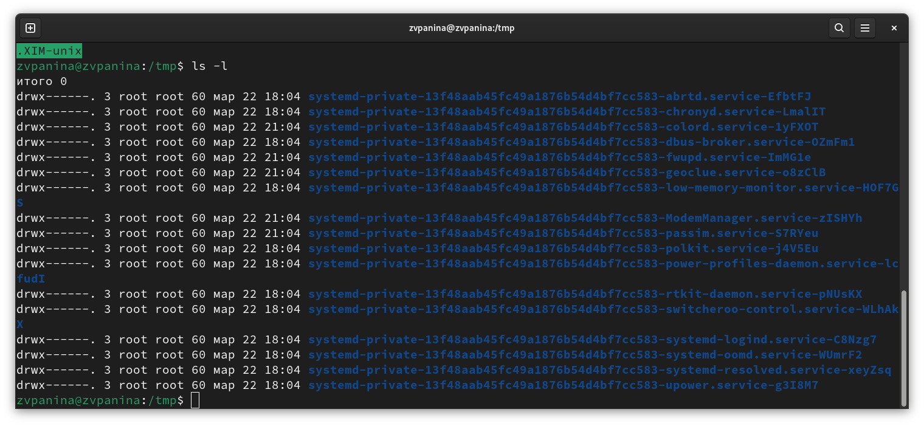
Рис. 3: Команда ls с ключом -l
Использую ls -alF, чтобы вывести подробную информацию о файлах и каталогах, включая скрытые, с добавлением спецсимволов к именам файлов (рис. 4).
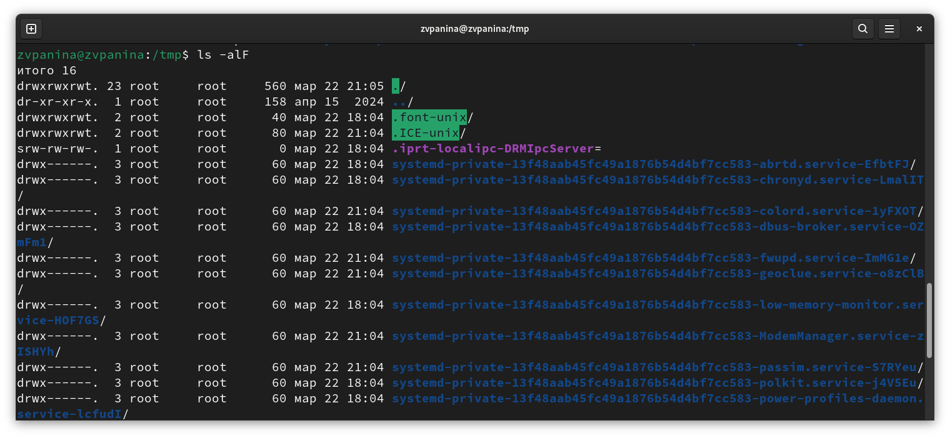
Рис. 4: Команда ls с ключом -alF
Определяю, есть ли в каталоге /var/spool подкаталог с именем cron. Для этого перехожу в него, просматриваю его содержимое и вижу, что такого подкаталога нет (рис. 5).
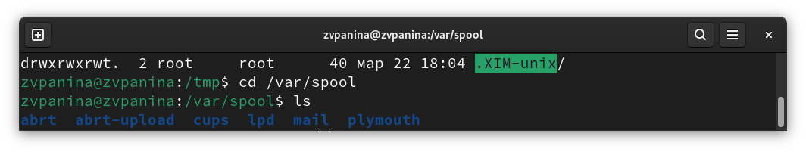
Рис. 5: Просмотр содержимого каталога /var/spool
Перехожу в домашний каталог и вывожу на экран его содержимое (рис. 6). Владельцем файлов и подкаталогов являюсь я (zvpanina).
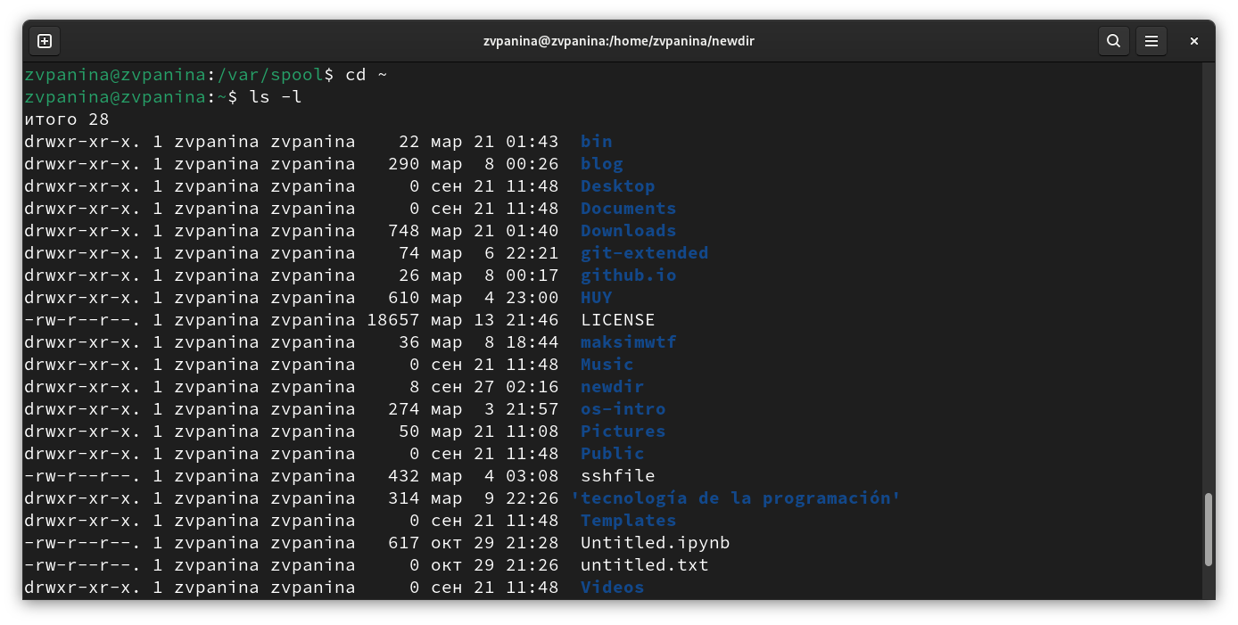
Рис. 6: Просмотр содержимого домашнего каталога
- В домашнем каталоге создаю новый каталог с именем newdir. В каталоге ~/newdir создаю новый каталог с именем morefun (рис. 7).
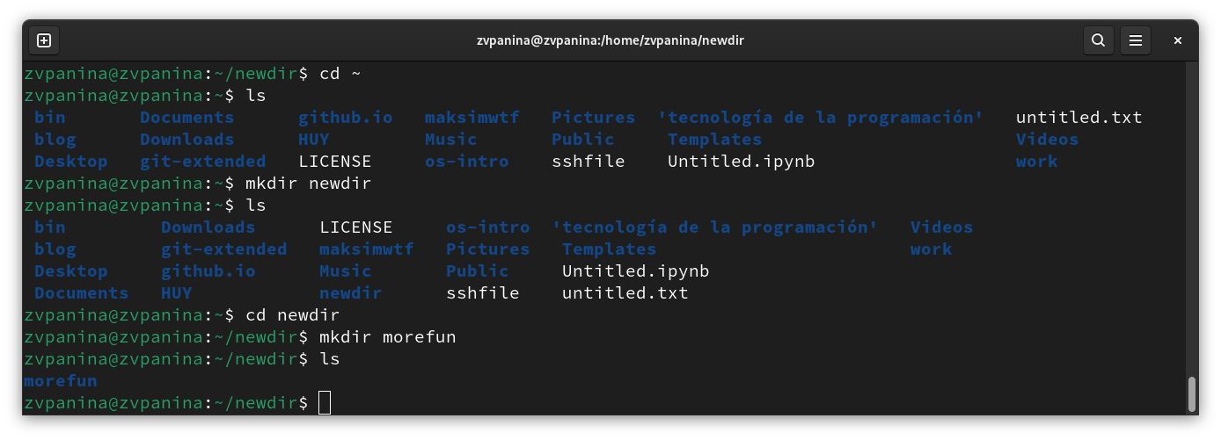
Рис. 7: Создание каталога newdir и подкаталога morefun
В домашнем каталоге создаю одной командой три новых каталога с именами letters, memos, misk. Затем удаляю эти каталоги одной командой (рис. 8).
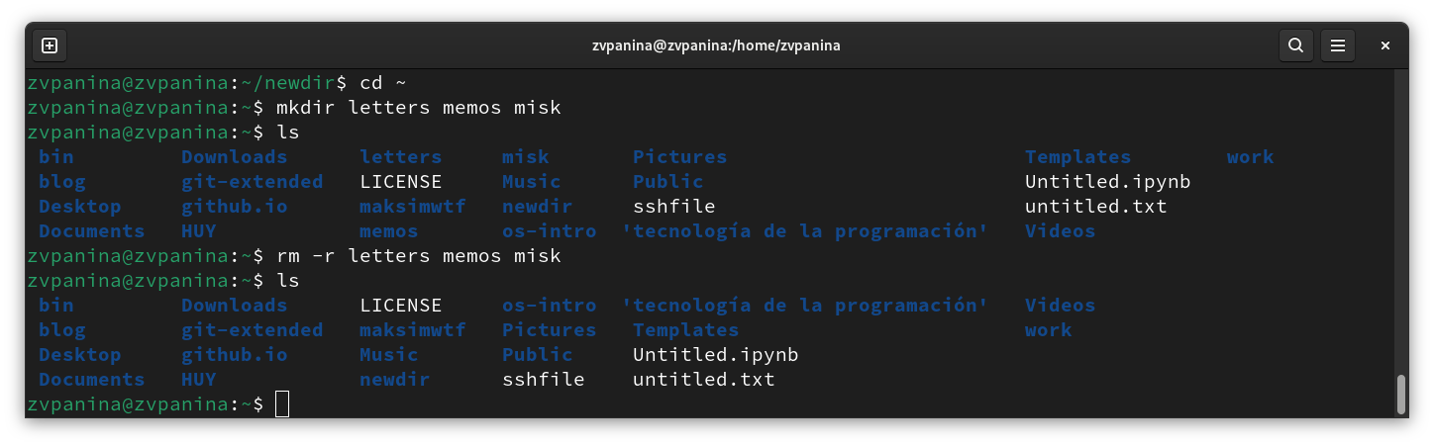
Рис. 8: Создание и удаление каталогов одной командой
Пробую удалить ранее созданный каталог ~/newdir командой rm. Терминал сообщает, что каталог невозможно удалить. Удаляю каталог ~/newdir/morefun из домашнего каталога. Поскольку я использовала ключ -r, каталог был удалён. (рис. 9).
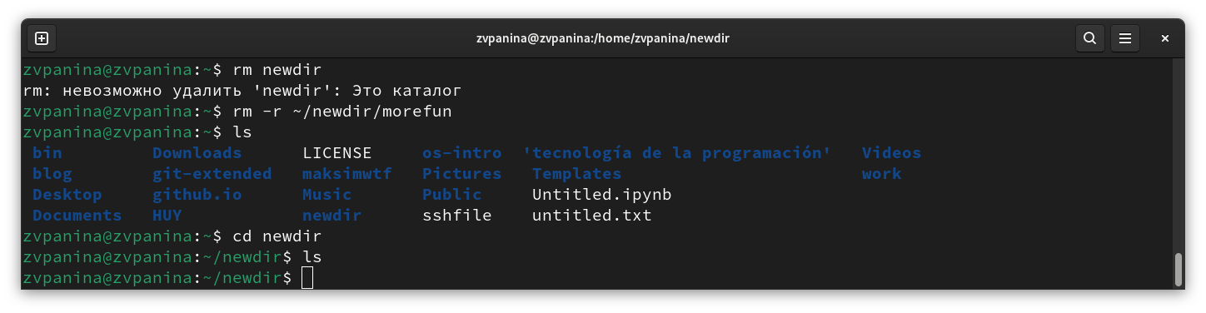
Рис. 9: Удаление каталогов
- С помощью команды man определяю, какую опцию команды ls нужно использовать для просмотра содержимое не только указанного каталога, но и подкаталогов, входящих в него. (рис. 10).
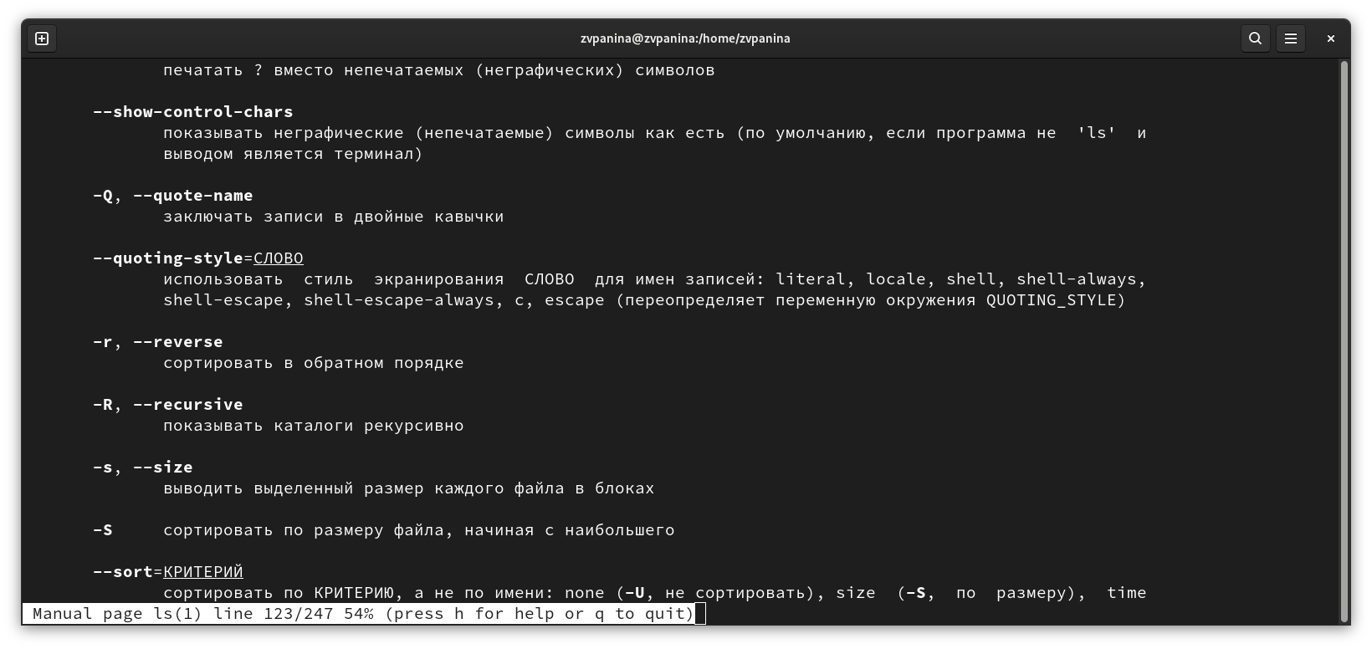
Рис. 10: Просмотр опций команды ls
Это опция -R. Проверяю её работу (рис. 11).
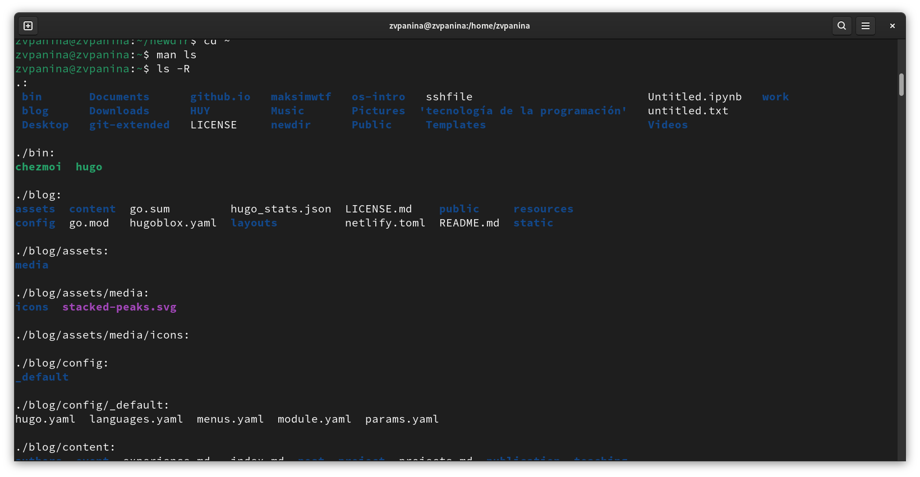
Рис. 11: Проверка команды ls с опцией -R
- С помощью команды man определяю набор опций команды ls, позволяющий отсортировать по времени последнего изменения выводимый список содержимого каталога с развёрнутым описанием файлов (рис. 12).
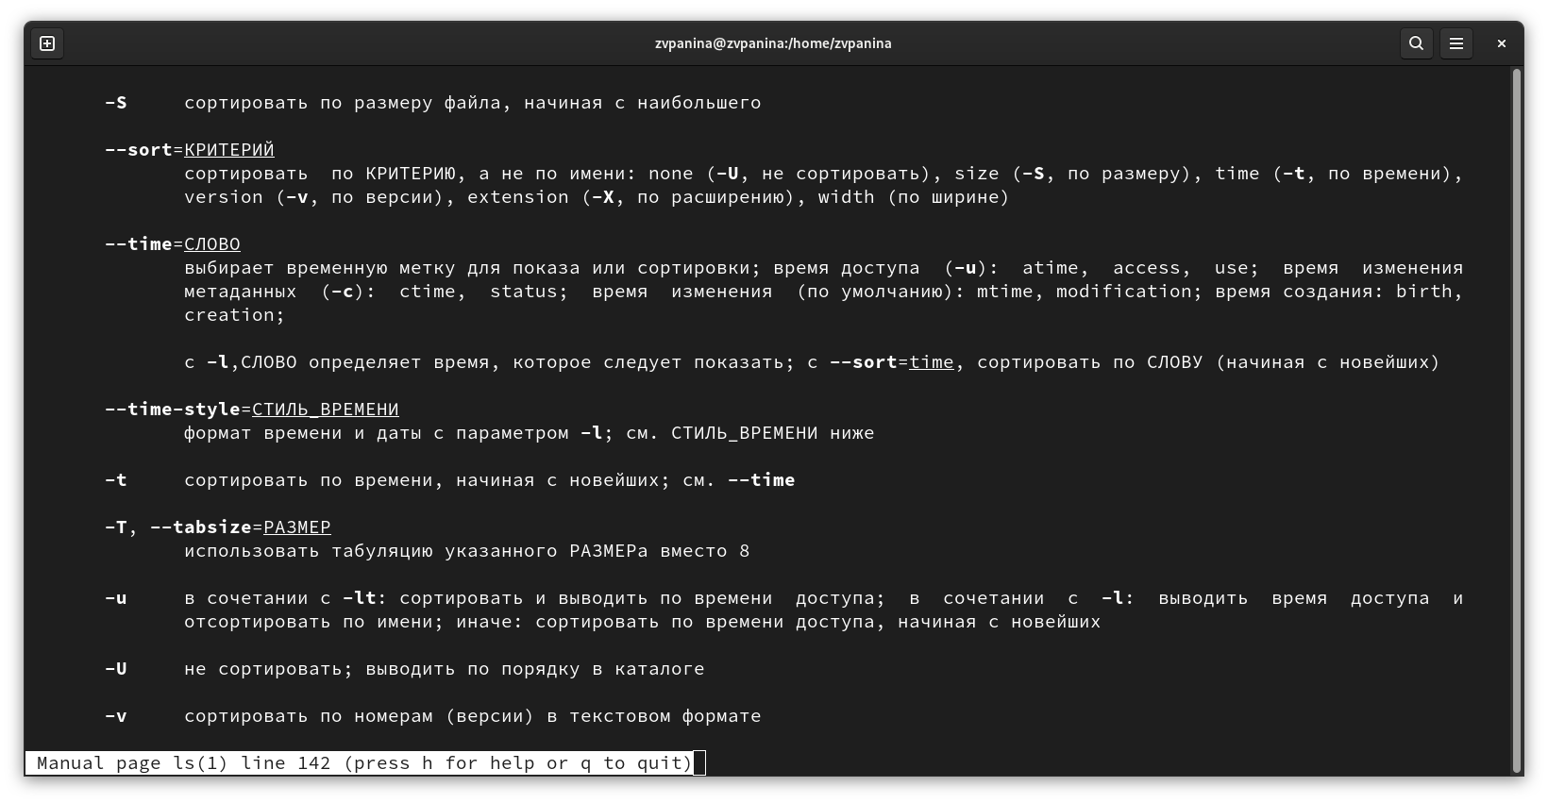
Рис. 12: Просмотр опций команды ls
- Использую команду man для просмотра описания следующих команд: cd (рис. 13)
- cd /home/user – переход в указанный каталог
- cd .. – переход на уровень выше
- cd - – переход в предыдущий каталог;
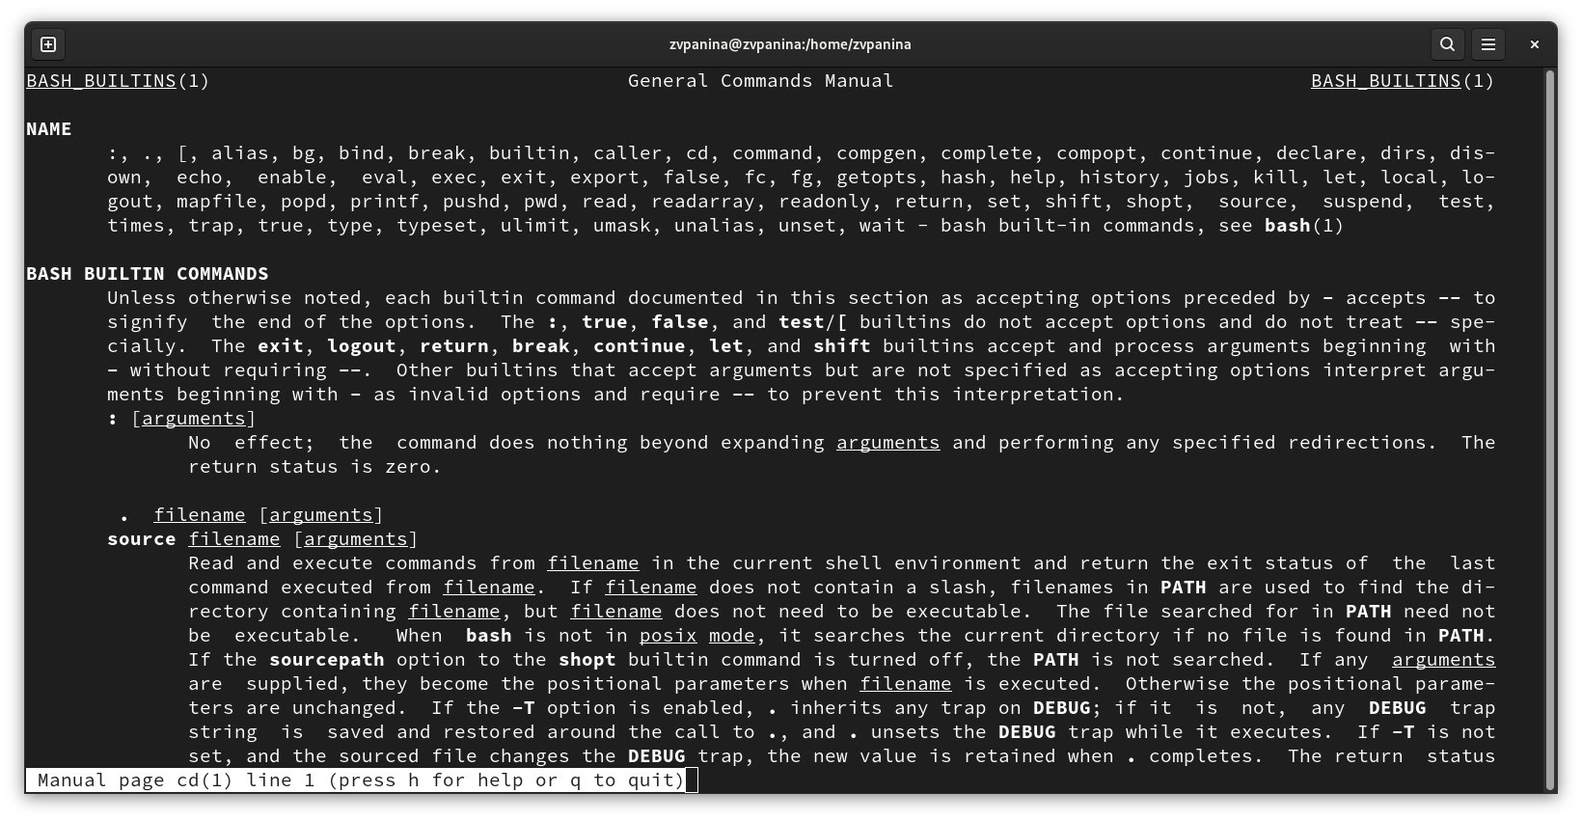
Рис. 13: Просмотр опций команды cd
pwd (рис. 14);
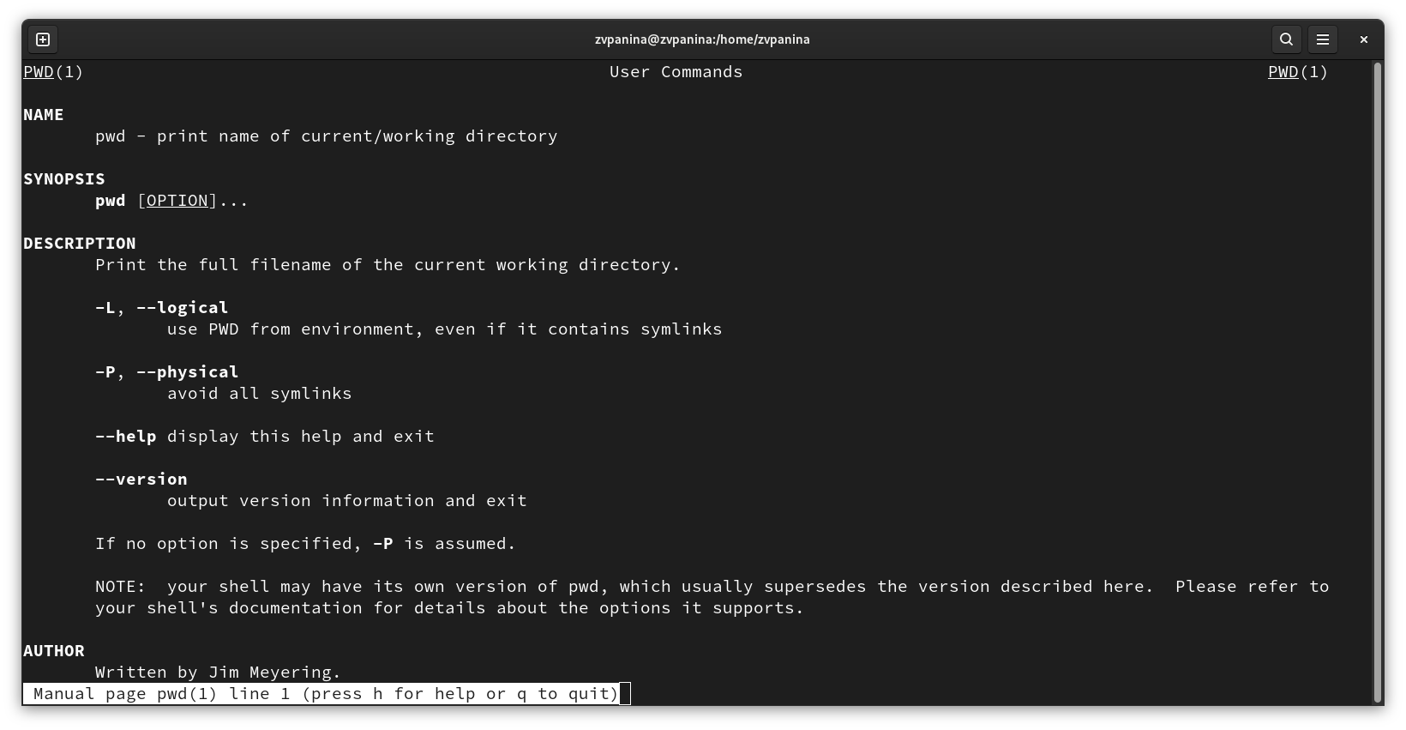
Рис. 14: Просмотр опций команды pwd
mkdir (рис. 15) * mkdir newdir – создать папку new_dir * mkdir -p parent/child – создать вложенные каталоги, если их нет;
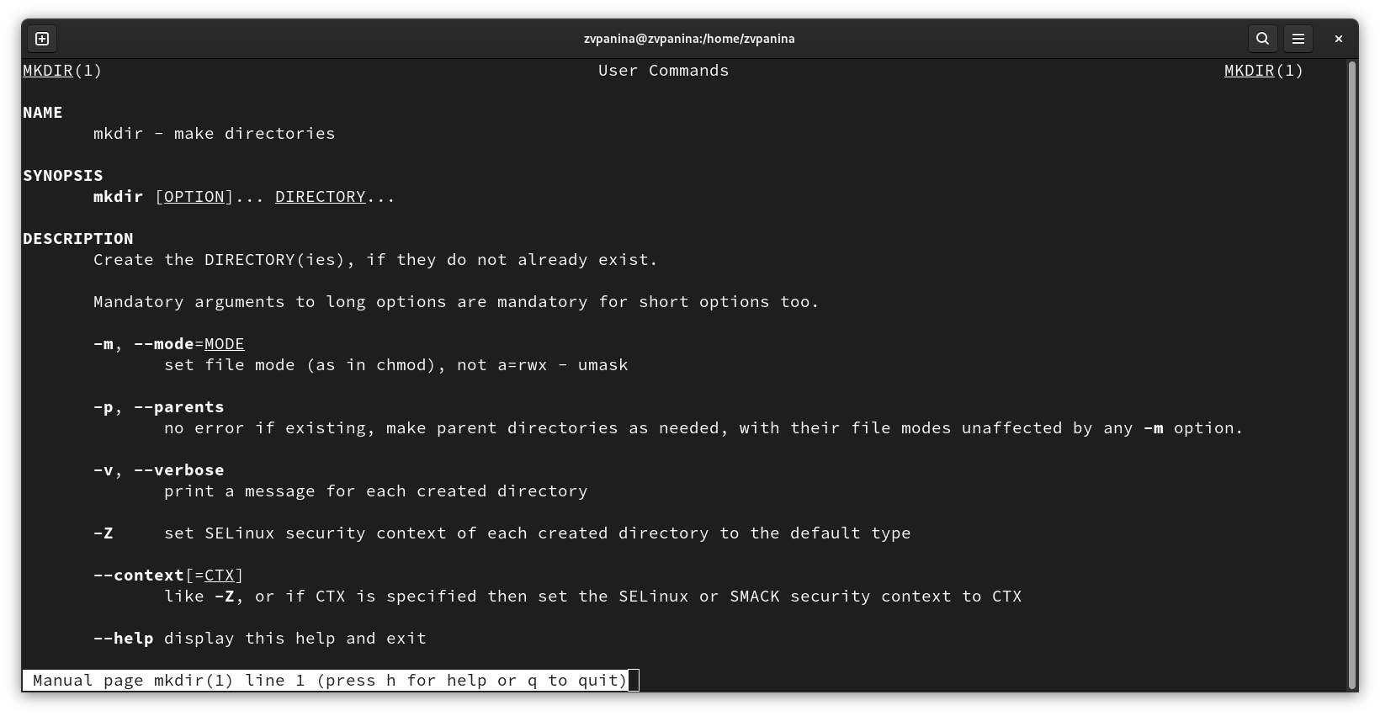
Рис. 15: Просмотр опций команды mkdir
rmdir (рис. 16) * rmdir olddir – удалить olddir (только если он пуст);
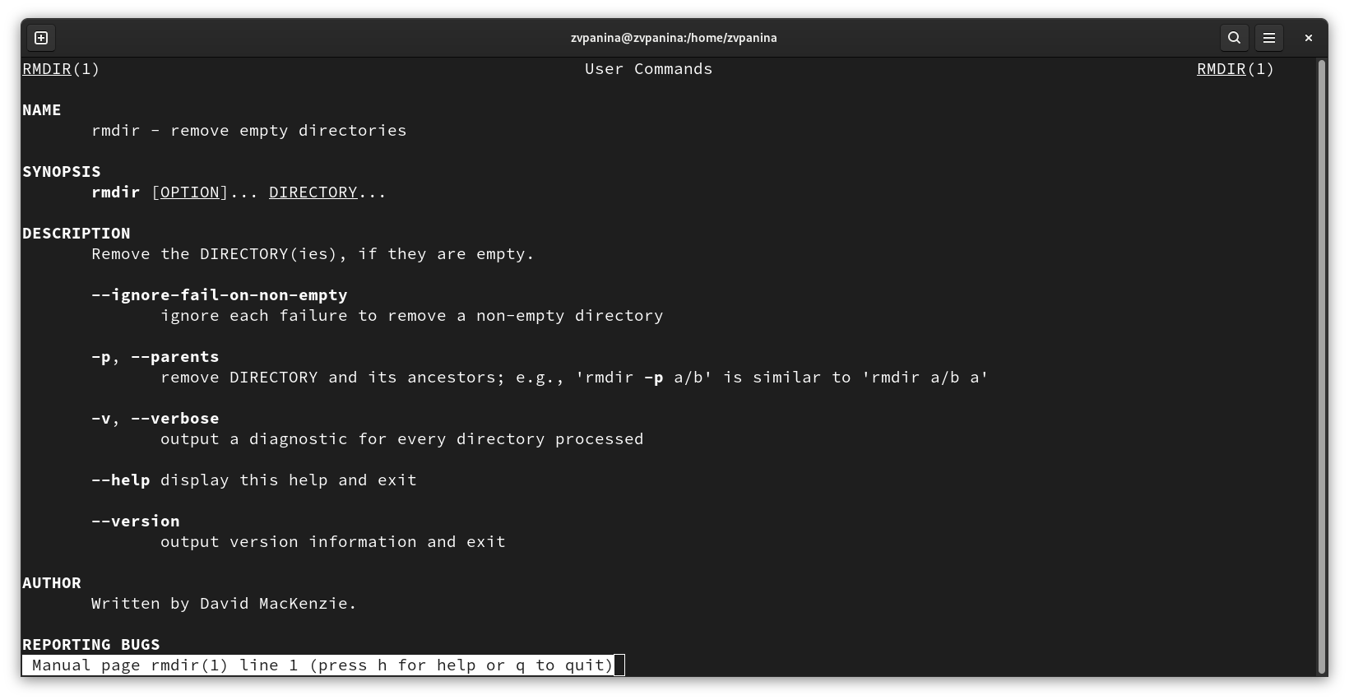
Рис. 16: Просмотр опций команды rmdir
rm (рис. 17). * rm file.txt – удалить файл * rm -r folder – удалить папку и её содержимое * rm -f file.txt – удалить без подтверждения
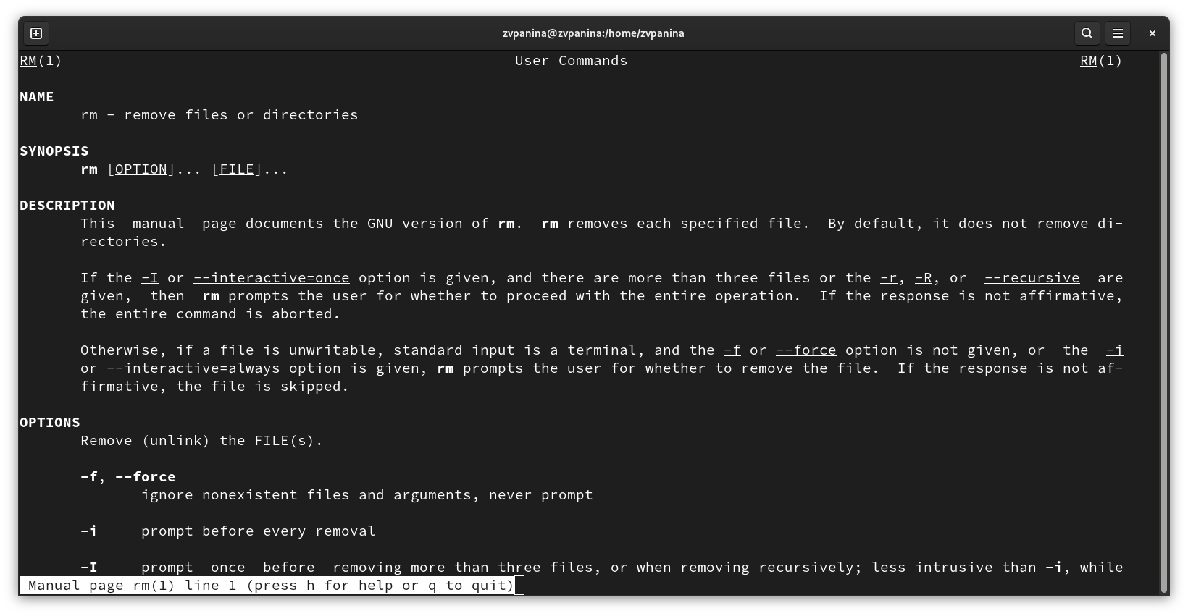
Рис. 17: Просмотр опций команды rm
- Используя информацию, полученную при помощи команды history, выполняю модификацию и исполнение нескольких команд из буфера команд (рис. 18).
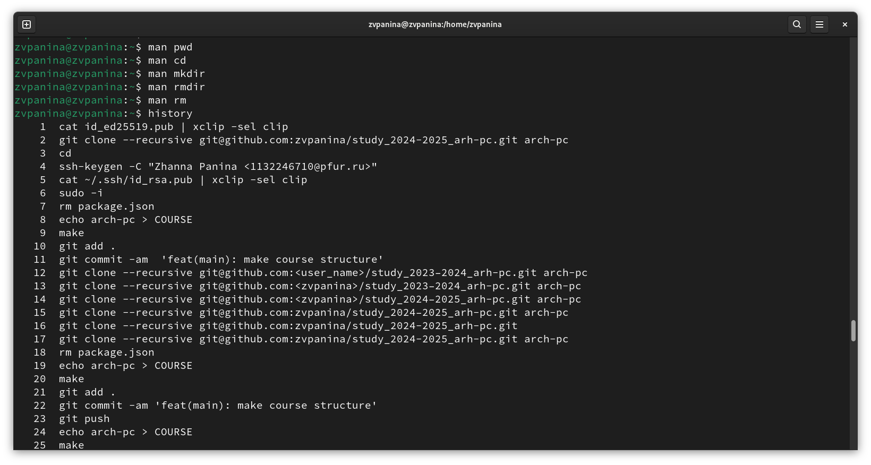
Рис. 18: Модификация и исполнение нескольких команд из буфера

5 Ответы на контрольные вопросы
- Что такое командная строка?
- Командная строка (или «консоль») – это текстовый интерфейс между человеком и компьютером, в котором инструкции компьютеру даются путём ввода с клавиатуры текстовых строк (команд). Интерфейс командной строки противопоставляется управлению программами на основе меню, а также различным реализациям графического интерфейса. Команды, введённые пользователем, интерпретируются и выполняются специальной программой — командной оболочкой (или «shell» по-английски).
- При помощи какой команды можно определить абсолютный путь текущего каталога? Приведите пример.
- Для определения абсолютного пути к текущему каталогу используется команда pwd (print working directory). Пример (абсолютное имя текущего каталога пользователя dharma): (pwd результат: /afs/dk.sci.pfu.edu.ru/home/d/h/dharma)
- При помощи какой команды и каких опций можно определить только тип файлов и их имена в текущем каталоге? Приведите примеры.
- При помощи команды ls -F. (ls -F install-tl-unx/ newdir/ work/ Видео/ Документы/ Загрузки/ Изображения/ Музыка/ Общедоступные/ ‘Рабочий стол’/ Шаблоны/)
- Каким образом отобразить информацию о скрытых файлах? Приведите примеры.
- С помощью команды ls -a. (ls -a . .bash_logout .cache .gnupg .local .pki .var .vboxclient-draganddrop.pid .wget-hsts Документы Музыка Шаблоны .. .bash_profile .config install-tl-unx .mozilla .ssh .vboxclient-clipboard.pid .vboxclient-seamless.pid work Загрузки Общедоступные .bash_history .bashrc .gitconfig .lesshst newdir .texlive2022 .vboxclient-display-svga-x11.pid .vscode Видео Изображения ‘Рабочий стол’)
- При помощи каких команд можно удалить файл и каталог? Можно ли это сделать одной и той же командой? Приведите примеры.
- Команда rm используется для удаления файлов и/или каталогов. Чтобы удалить каталог, содержащий файлы, нужно использовать опцию r. Без указания этой опции команда не будет выполняться (rm -r abc). Если каталог пуст, то можно воспользоваться командой rmdir. Если удаляемый каталог содержит файлы, то команда не будет выполнена — нужно использовать rm - r имя_каталога.
- Каким образом можно вывести информацию о последних выполненных пользователем командах? работы?
- С помощью команды history.
- Как воспользоваться историей команд для их модифицированного выполнения? Приведите примеры.
- Можно модифицировать команду из выведенного на экран списка при помощи следующей конструкции: !:s// (!3:s/a/F ls -F)
- Приведите примеры запуска нескольких команд в одной строке.
- Если требуется выполнить последовательно несколько команд, записанный в одной строке, то для этого используется символ точка с запятой. (cd; ls)
- Дайте определение и приведите примера символов экранирования.
- Если в заданном контексте встречаются специальные символы (типа «.», «/», «*» и т.д.), надо перед ними поставить символ экранирования (обратный слэш).
- Охарактеризуйте вывод информации на экран после выполнения команды ls с опцией l.
- Чтобы вывести на экран подробную информацию о файлах и каталогах, необходимо использовать опцию l. При этом о каждом файле и каталоге будет выведена следующая информация: – тип файла, – право доступа, – число ссылок, – владелец, – размер, – дата последней ревизии, – имя файла или каталога.
- Что такое относительный путь к файлу? Приведите примеры использования относительного и абсолютного пути при выполнении какой-либо команды.
- Относительный путь — это ссылка, указывающая на другие страницы вашего сайта относительно веб-страницы, на которой эта ссылка уже находится. Пример относительно пути: ./docs/files/file.txt Пример абсолютного пути: cd /home/dmbelicheva/work/study
- Как получить информацию об интересующей вас команде?
- С помощью команды hepl.
- Какая клавиша или комбинация клавиш служит для автоматического дополнения вводимых команд?
- Клавиша Tab.

6 Выводы
В ходе выполнения лабораторной работы я приобрела практические навыки взаимодействия пользователя с системой посредством командной строки.

Список литературы
Настройка электронной среды. (электронный ресурс) URL: https://yamadharma.github.io/ru/teaching/os-intro/lab/lab-work-environment-setup/

